Resultados con el método de Hold-out: reserva de ⅔ y ⅓ para aprendizaje y verificación respectivamente.

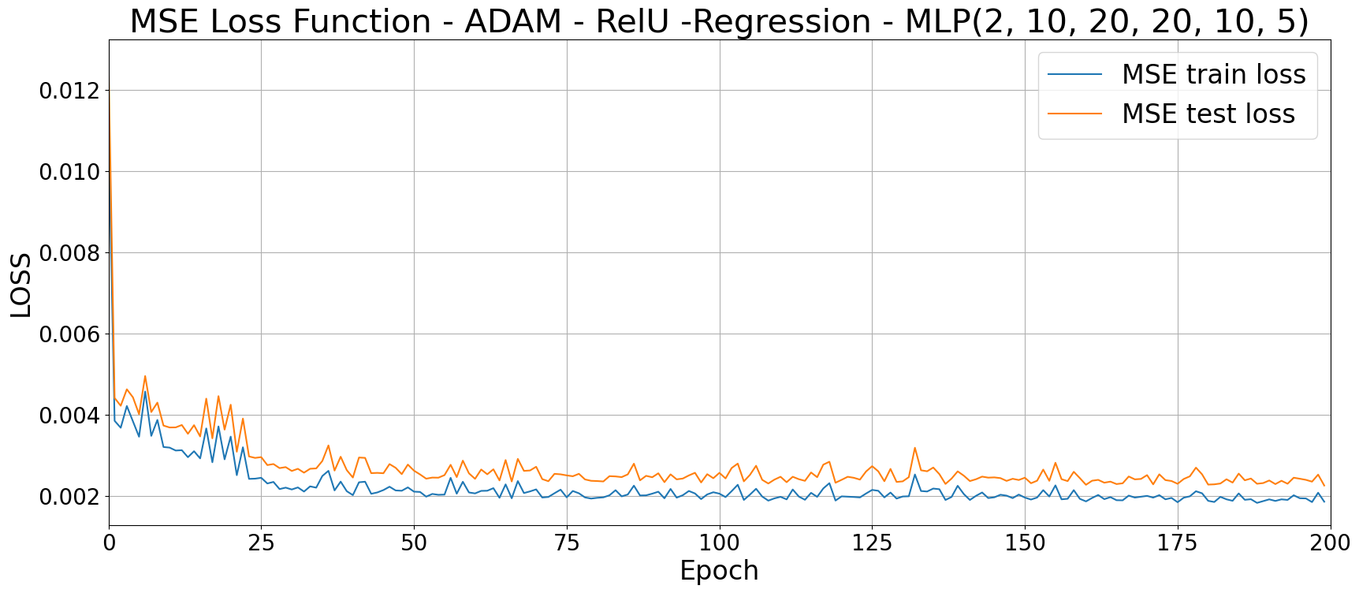

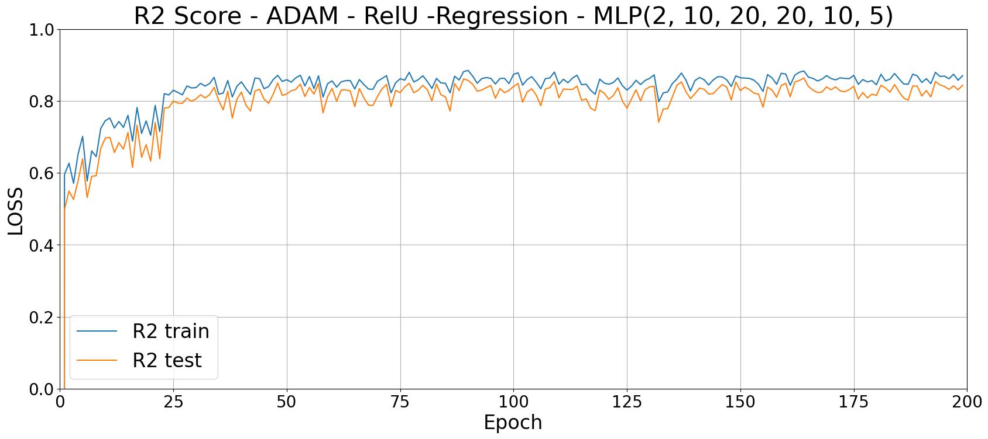

usablegc | usablevc | density | porosity | Ri | ssa | specific
2.75 | 0.04 | 1.794221 | 0.514896 | 8.588325 | 424.792786 | 1.168551
5.50 | 0.04 | 0.524415 | 0.842391 | 11.021368 | 4470.599609 | 1.527167

Resultados aplicando la Validación Cruzada (10 carpetas), cada una de ellas entrenada con 200 épocas. La principales ventajas se resumen en:

- uso más eficiente de los datos, porque todos los datos se emplean para aprendizaje y test

- la varianza de resultados es mejor frente al Hold-Out repetido

CV | train_loss | test_loss | train_R2 | test_R2
0 | 0.002066 | 0.002056 | 0.885354 | 0.898407
1 | 0.002214 | 0.002417 | 0.838594 | 0.844268
2 | 0.002134 | 0.003154 | 0.843937 | 0.778659
3 | 0.002033 | 0.001567 | 0.858638 | 0.875035
4 | 0.002206 | 0.001871 | 0.856156 | 0.837287
5 | 0.001999 | 0.001691 | 0.870156 | 0.909507
6 | 0.002044 | 0.002102 | 0.843892 | 0.893620
7 | 0.001790 | 0.003677 | 0.866273 | 0.658905
8 | 0.001878 | 0.002324 | 0.870179 | 0.779475
9 | 0.002053 | 0.001649 | 0.859180 | 0.854832

